T/CIMA 0126—XXXX
T/CIMA 0096—XXXX

团体标准
发 布
中国仪器仪表协会
20XX—XX—XX实施
20XX—XX—XX发布
电磁和固态继电器电气参数测试方法

Measurement methods for electrical parameter of electromagnetic
and solid-state relay

“在提交反馈意见时，请将您知道的相关专利连同支持性文件一并附上。”

（征求意见稿）
20240707
ICS 29.120.70
CCS K45

目 次
前 言 I
1 范围 1
2 规范性引用文件 1
3 术语和定义 1
4 继电器分类 4
5 测试前准备工作 5
6 测试条件 5
7 测试项目 7
8 测试方法 11
附 录 A 24

前 言
本文件按照GB/T 1.1-2020《标准化工作导则 第1部分：标准化文件的结构和起草规则》的规则起草。
请注意本文件的某些内容可能涉及专利。本文件的发布机构不承担识别这些专利的责任。
本文件由中国仪器仪表行业协会电工仪器仪表分会提出。
本文件由中国仪器仪表行业协会归口。
本文件起草单位：XXXXX
本文件主要起草人： XXXXX

电磁和固态继电器电气参数测试方法
- 范围
本文件规定了电磁和固态继电器（以下简称“继电器”）的分类、测试条件、电气参数测试项目及测试方法。
本文件适用于电力系统使用的电磁和固态继电器测试。
- 规范性引用文件
下列文件中的内容通过文中的规范性引用而构成本文件必不可少的条款。其中，注日期的引用文件，仅该日期对应的版本适用于本文件；不注日期的引用文件，其最新版本（包括所有的修改单）适用于本文件。
GB/T 2900.1-2008 电工术语 基本术语
GB/T 2900.17-2024 电工术语 量度继电器和保护设备
GB/T 2900.18 -2008 电工术语 低压电气
GB/T 2900.32-1994 电工术语 电力半导体器件
GB/T 2900.49-2004 电工术语 电力系统保护
GB/T 2900.63-2003 电工术语 基础继电器
GB/T 2900.64 -2013 电工术语 时间继电器
GB/T 2900.66-2004 电工术语 半导体器件和集成电路
GB/T 2900.71-2008 电工术语 电气装置
GB/T 7261-2016 继电保护和安全自动装置基本试验方法
GB 14048.1-2012 低压开关设备和控制设备 第1部分 总则
GB/T 36640-2018 固体继电器
DL/T 995-2016 继电保护和电网安全自动装置检验规程
- 术语和定义
GB/T 2900.1、GB/T 2900.17、GB/T 2900.18、GB/T 2900.32、GB/T 2900.49、GB/T 2900.63、GB/T 2900.64、GB/T 2900.66、GB/T 2900.71、GB/T 36640-2018界定的以及下列术语和定义适用于本文件。

电磁继电器 electromagnetic relay
由电磁力产生预定响应的机电继电器。
[来源：GB/T 2900.63—2003，444-01-05]。

固态继电器 solid-state relay
SSR
由电子、磁性、光或其他无机械运动元件产生预定响应的电气继电器。可分为直流固态继电器（DC-SSR）和交流固态继电器（AC-SSR）。
[来源：GB/T 2900.63—2003，444-01-06]。

直流固态继电器 DC solid-state relay
DC-SSR
实现对高功率直流负载通断控制的固态继电器。

交流固态继电器 AC solid state relays
AC-SSR
实现对高功率交流负载通断控制的固态继电器。

保护型固态继电器 protected solid-state relay
PSSR
保护固态继电器免受过负载、短路负载或过热而具有电路断路器功能的一种固态继电器。

有偏置固态继电器 biased solid-state relay
BSSR
通过内部偏置电路使其具有在较低的工作电压下迅速导通或截止的一种固态继电器。

状态固态继电器 status solid-state relay
通过内部电路使其根据输入信号的变化自动改变输出状态，实现信号的转接和控制的一种固态继电器。

光电继电器 photoelectric relay
利用光电效应获得输入激励量的一种继电器。

反极性（反极性电压） reverse polarity(reverse polarity voltage)
能够加在固态继电器输入端上而不会造成固态继电器永久损坏的最大允许反极性电压。

接通电压（保证接通电压） turn-on voltage （assured turn-on voltage）
使固态继电器保证处于接通状态的输入电压最小值。

关断电压（保证关断电压） turn-off voltage （assured turn-off voltage）
使固态继电器保证处于关断状态的输入电压最大值。

状态接通电压 status turn-on voltage
状态端处于接通状态，状态端相对于输入接地端的电压降。

状态关断电压 status turn-off voltage
状态端处于关断状态，状态端相对于输入接地端的电压降。

状态阻断电压 status blocking voltage
状态端处于关断状态，状态端承受的（不击穿）最大可重复电压。

最小负载电流 minimum load current
为使固态继电器正常接通，能满足规定的直流失调电压和波形失真要求的固态继电器最小负载电流。

偏置电流 bias current
在具有一组或多组转换输出电路的固态继电器中，当在其负载中无电流时，为了导通常闭（正常导通）输出电路所需要的电流。在诸如电子自保持继电器等特殊的固态继电器设计中，需要偏置电流。

偏置电压 bias voltage
在固态继电器的输入端始终存在的一个电压，该电压为固态继电器输入电路中的电子元器件供给稳态电流。偏置电压采用控制结构式，不控制固体继电器输出电路的状态。

控制电压 control voltage
施加于输入端用于控制继电器的电压。

控制电流 control current
施加于输入端用于控制继电器的电流。

漏电流 leakage current
制造厂规定的固态继电器在断态下允许通过的最大电流有效值。
[来源：GB/T 36640—2018，3.1.12]

瞬态电压 transient voltage
在规定的环境温度下，处于关断状态的固态继电器的输出端能够承受的不被击穿的最大瞬时电压。

电气系统峰值 peak value
在规定的环境条件下，固态继电器输出端开路，在输出端的额定输出电压之上迭加特定波形和能量的电压脉冲（试验1分钟）

接通时间 time turn-on
当固态（电磁）继电器接通时，从施加输入端电压开始至输出端电压达到额定电压的90%（100%）之间的时间差。

关断时间 time turn-off
当固态（电磁）继电器关断时，从切除输入端电压90%（100%）至继电器输出端电压降至额定电压的10%（0）之间的时间差。

输出电压降（通态电压降）output voltage drop（on-state voltage drop）
制造厂规定的固态继电器在通态下输出引出端之间的电压峰峰值。
[来源：GB/T 36640—2018，3.1.12]

输出导通电阻 output voltage drop or output on resistance
在规定的环境温度下，固态继电器处于接通状态，在额定输出电流下输出端的内阻。

电压指数上升率 voltage index rise rate，dV/dt
在规定的环境温度条件下，固态继电器输入端施加零输入电压时，输出端能承受的不使其导通的电压上升率。

输入形式 input configuration
采用输入结构式的固态继电器只要求在输入端施加一个电压和电流，该输入电压决定了固态继电器输出电路的状态。

控制形式 control configuration
采用控制结构式的固态继电器要求其在输入端施加一个偏置电压和一个独立的“控制”输入量，该“控制”输入量决定了固态继电器的输出电路的状态。

直流失调电压 DC offset voltage
交流固态继电器在电源电压频率周期的每一半周采用独立切换的半导体开关，由于不对称切换和每个半导体开关两端的电压降不平衡而产生电压的直流分量。如果电压的直流分量过大，则会有损于诸如变压器之类的负载。

波形失真 waveform distortion
可控硅（SCR）所造成的电流或电压波形偏离基本正弦波的现象。

零点交越 zero crossover
对切换交流电压的交流固态继电器所期望有的一种特性。设计固态继电器具有此特性以迫使它在串联负载时，只在交流电压和电流周波的接近零电压时接通、接近零负载电流时关断，而与输入电压施加或切除的时间无关。此设计特点有益于延长固态继电器寿命以降低电磁辐射干扰。

跳闸曲线 trip curve
跳闸曲线规定了固态继电器的最大和最小跳闸点，并用电流——时间曲线描绘了一个典型$I^{2}$t倒数关系。

正向电压降 forward voltage drop
每个发光单元通过的正向电流为额定值时，正负极之间所产生的电压降。
- 继电器分类
继电器按其结构特征可分为以下几类：
- 电磁继电器；
- 固态继电器;
- 直流固态继电器。
- 交流固态继电器。
- 其他类型继电器，包括有偏置固态继电器、保护型固态继电器、状态固态继电器、光电继电器等附加其他功能的固态继电器。
- 测试前准备工作
测试前准备工作如下：
- 在现场测试前，应符合DL/T 995—2016中5.2.2的规定。
- 宜具备继电器厂家参数表、历史测试数据表、与现场一致图纸。
- 应满足现场测试要求的工具。
- 应建立继电器电气参数测试数据库。
- 测试前应对测试回路接线紧固，螺纹型端子拧紧力矩参照GB 14048.1—2012设置，具体要求见表1。
表1 常用端子螺丝拧紧力矩标准
序号 | 螺纹直径  mm |  | 拧紧力矩  Nm
序号 | 米制标准值 | 直径范围 | I | II | III
1 | Φ1.6 | Φ≤1.6 | 0.05 | 0.1 | 0.1
2 | Φ2.0 | 1.6<Φ≤2.0 | 0.1 | 0.2 | 0.2
3 | Φ2.5 | 2.0<Φ≤2.8 | 0.2 | 0.4 | 0.4
4 | Φ3.0 | 2.8<Φ≤3.0 | 0.25 | 0.5 | 0.5
5 | -- | 3.0<Φ≤3.2 | 0.3 | 0.6 | 0.6
6 | Φ3.5 | 3.2<Φ≤3.6 | 0.4 | 0.8 | 0.8
7 | Φ4.0 | 3.6<Φ≤4.1 | 0.7 | 1.2 | 1.2
8 | Φ4.5 | 4.1<Φ≤4.7 | 0.8 | 1.8 | 1.8
9 | Φ5.0 | 4.7<Φ≤5.3 | 0.8 | 2.0 | 2.0
注1：第I列：适用于拧紧时不突出孔外的无头螺钉和不能用刀口宽度大于螺钉根部直径的螺丝刀拧紧的其他螺钉。
注2：第II列：适用于用螺丝刀拧紧的螺钉和螺母。
注3：第III列：适用于不可用螺丝刀来拧紧的螺钉和螺母。
注4：采用上述力矩标准值时不应超出制造商规定的力矩范围，螺纹直径等参数无法确定的，可按制造商规定的力矩标准值。
- 测试条件
  - 环境条件
应符合表2的要求。
表2 环境条件
影响量 | 测试条件
工作温度 | 计量条件： 20℃±5℃  测试条件：-5℃～40℃
相对湿度 | 45%～85%
大气压力 | 86kPa～106kPa
外部持续磁场 | 磁场感应强度不大于0.5mT
  - 测试用电源条件
应符合表3的要求。
表3 测试用电源条件
影响量 | 测试条件
辅助电源电压 | 额定电源电压±1%
零序电压ª | ≤1.0%
交流电压和电流中的直流分量 | 不超过峰值的2%
直流辅助激励量中的交流分量 | 峰值波纹系数为直流额定值的0%～15%
波形 | 正弦波，畸变因数^{b}不超过5%
频率 | 额定频率（50Hz或60Hz）±0.2%
ª 三相系统中所有相对地电压的向量和。
^{b} 畸变因数：从非正弦周期量中减去基波所得到的谐波量均方根值与非正弦量均方根值的比值，通常用百分数表示。
  - 测试用仪器仪表
    - 电磁继电器
6.3.1.1 电磁继电器电气参数测试用仪器仪表的准确度等级按表4进行选取。
表4 电磁继电器电气参数测试所用仪器仪表的准确度等级
被测量准确度ª | 0.5级 | 1.0级 | 2.0级 | 5.0级
被测量误差范围 | <0.5% | ≥0.5%～1.5% | >1.5%～5% | ≥5%
电流、电压及功率^{b}的准确度 | 0.1级 | 0.2级 | 0.5级 | 1.0级
数字仪表显示位数 | 6位半 | 5位半 | 4位半 | 4位半
ª 被测量的准确度等级以试品说明书为准。
^{b} 量度功率继电器适用于以上表格，对有功率要求的电磁继电器开入、开出回路应采用准确度小于0.5级的功率源。
注：集成的参数测试仪也应满足上表的要求。
6.3.1.2 时间用仪表
时间用仪表的误差要求：
- 当测量时间大于1s时，相对误差不大于0.1%。
- 测量时间不大于1s时，误差不大于1ms，分辨率不低于0.1ms。
6.3.1.3 触点接触电阻测量仪器
触点接触电阻测量仪器的要求：
- 负载电源可为直流电源或交流电源，除非试品另有规定，推荐优先采用直流电源。
- 负载可为阻性负载、感性负载、容性负载或非线性负载，除非试品另有规定，推荐优先采用阻性负载（交流时cosφ=0.9-1.0，直流时L/R≤1ms）。
- 测试时触点电路开路电压除非试品标准另有规定，应优先采用24V或试品另有规定的触点最低直流额定电压值。
- 除非试品另有规定，测试时触点电路负载电流的数值宜采用额定电流或下列值：
- 触点额定电压为5V～250V，触点额定电流为0.1A～1A的触点：100mA。
- 触点额定电压为5V～600V，触点额定电流为0.1A～100A的触点：1000mA。
    - 固态继电器
固态继电器电气参数测试所用仪器仪表的最大允许误差按表5进行选取。
表5 固态继电器电气参数测试所用仪器仪表的最大允许误差
所用仪器仪表名称 | 测量范围 |  |  | 最大允许误差  %
直流电压采集表 | ±(1mV～10V) |  |  | ±0.1
直流电压源 | ±(10mV～2000V) |  |  | ±1
直流电压表 | ±(10mV～2000V) |  |  | ±1
交流电压源 | (10V～1000V)（频率50Hz） |  |  | ±1
直流电流源 | ±(1mA～2A) |  |  | ±1
直流电流表 | ±(1mA～2A) |  |  | ±1
脉冲电流源 |  | 范围 | 2A～40A | ±1
 |  | 脉冲宽度 | 300μs～5ms | ±5
脉冲电流表 |  | 2A～40A |  | ±1
漏电流 |  | ±(1nA～10mA) |  | ±1
接通/关断时间 |  | 100ns～100s |  | ±5
注：集成的参数测试仪也应满足上表的要求。

- 测试项目
  - 电磁继电器
电磁继电器电气参数测试项目见表4。
表4 电磁继电器电气参数测试项目
序号 | 参数名称 | 参数指标
1 | 多触点接触同步时间 | 最快触点至最慢触点动作时间差不应超过5ms。
2 | 触点接触电阻 | - 首次检验：触点动态接触电阻不应超过100mΩ。  - 后续检验：触点动态接触电阻不应超过3Ω或压降不大于回路电压的5%。  - 触点失效：循环测试时电阻值偶发大于100Ω，应认为继电器失效。
3 | 线圈直流电阻 | - 后续检验与首次检验偏差绝对值不应超过10%。  - 带二极管线圈的继电器，二极管失效即判定为继电器失效。
4 | 变换器 | 变比 |  | 后续检验与首次检验偏差绝对值不应超过5%。
4 | 变换器 | 转移阻抗和转移阻抗角
4 | 变换器 | 伏安特性
4 | 变换器 | 相序滤过器输出电压
5 | 动作/返回值 | 检验结果偏差绝对值不应超过5%。
6 | 动作/返回电压 | - 电力系统二次回路中的有或无继电器、量度继电器、保护装置和自动装置指标参数见表5。  - 操作箱出口继电器动作电压范围检验，其值应在55%～70%额定电压之间；其他逻辑回路的继电器，应满足80%额定电压下可靠动作。  - 对于强电开入回路的，启动电压范围其值应在55%～70%额定电压之间，同时继电器驱动功率不应小于5W。  d） 非密封型电磁继电器：在其额定电压的85%～110%之间的任何值应可靠的吸合。在规定的动作范围内，额定值的85%应为下限值，而额定值的110%应为上限值。继电器释放和完全的断开的动作范围是其额定电压的20%～75%（交流）和10%～75%（直流）。此范围的20%（交流）或10%（直流）适用于下限值，75%（交、直流）适用于上限值。
7 | 动作/返回时间 | 测试结果偏差不应超过±5%。
8 | 绝缘电阻 | 额定绝缘电压^{c} | 测试电压等级 |  | 绝缘测试要求
8 | 绝缘电阻 | ≤30V | 100V |  | ≥5MΩ
8 | 绝缘电阻 | ≤60V | 250V |  | ≥10MΩ
8 | 绝缘电阻 | ＞60V～≤500V | 500V |  | ≥20MΩ
8 | 绝缘电阻 | ＞500V～≤1000V | 1000V |  | ≥50MΩ
表5 电力系统电磁继电器电气参数测试项目
产品类型 |  | 直流 |  | 交流
 |  | 动作值 | 返回值 | 动作值 |  | 返回值
中间继电器 | 出口跳闸继电器 | 0.5~0.7Un | ≥5%Un | 0.5~0.7Un | ≥15%Un
中间继电器 | 电压型 | 0.3~0.7Unª | 一般型：≥5%Un;  保持型、延时型：≥3%Un | ≤0.8Un | ≥5%Un
中间继电器 | 电流型 | ≤0.8In^{b} | ≥5%In | —— | ——
时间继电器 |  | ≤0.7Un | ≥5%Un | ≤0.85Un | ≥5%Un
信号继电器 | 电压型 | ≤0.7Un | ≥2%Un | ≤0.8Un | ≥15%Un
信号继电器 | 电流型 | ≤0.9In | ≥2%Un | —— | ——
量度继电器 | 过量继电器 | —— | ≤0.8Un | —— | ——
量度继电器 | 欠量继电器 | —— | ≥1.25Un | —— | ——
ª继电器电压保持值应不大于0.7Un；
^{b}继电器电流保持值应不大于0.8In。
  - 固态继电器
固态继电器电气参数测试项目见表6。
表6 固态继电器电气参数测试项目
序号 | 参数名称 |  |  | 参数指标
1 | 直流固态继电器 | 反极性 |  | - 输出电路状态不应变化或损坏。  - 测试后，输入接通电压/电流、输入电流和关断电压应小于试品相关详细规范规定值。
2 | 直流固态继电器 | 输入特性 | 输入电流 | 输入电流应小于试品相关详细规范规定值。
3 | 直流固态继电器 | 输入特性 | 输入接通电压/电流 | 满足试品相关详细规范要求：  - 常开输出电路的固体继电器应导通。  - 常闭输出电路的固体继电器应断开。
4 | 直流固态继电器 | 输入特性 | 输入关断电压 | 满足试品相关详细规范要求：  - 常开输出电路的固体继电器，输出漏电流在试品相关详细规范规定值范围内，或者输出电压在试品相关详细规范规定值范围内，固体继电器应断开。  - 常闭输出电路的固体继电器，输出电压降/输出导通电阻/输出电流在试品相关详细规范规定值范围内，固体继电器应导通。
5 | 直流固态继电器 | 接通时间 |  | 接通时间不得超过试品相关详细规范的规定值。
6 | 直流固态继电器 | 关断时间 |  | 关断时间不得超过试品相关详细规范的规定值。
7 | 直流固态继电器 | 输出电压降/输出导通电阻 |  | 输出电压降/输出导通电阻不得超过试品相关详细规范的规定值。
8 | 直流固态继电器 | 输出漏电流 |  | 输出电流不得超过试品相关详细规范的规定值。
9 | 直流固态继电器 | 瞬态电压 |  | 输入瞬态电压，输出电路不应导通。
11 | 直流固态继电器 | 电气系统峰值 |  | - 仅适用于室温。  - 应能经受试品相关详细规范规定的电压而无损坏。  - 输出电路不应导通。
12 | 直流固态继电器 | 过负载 |  | - 仅适用于室温。  - 固态继电器应能经受试品相关详细规范规定的过负荷而无损坏。
13 | 直流固态继电器 | 电压指数上升率（dV/dt） |  | - 仅适用于室温。  - 输出电路应能经受试品相关详细规定的电压上升率而不导通。
14 | 直流固态继电器 | 功率损耗 | 接通状态 | - 仅适用于室温。  - 功耗不得超过试品相关详细规范规定值。
15 | 直流固态继电器 | 功率损耗 | 关断状态 | - 仅适用于室温。  - 功耗不得超过试品相关详细规范规定值。
 | 直流固态继电器 | 绝缘电阻 |  | 500V DC测试时，绝缘电阻值≥100MΩ。
16 | 直流固态继电器 | 介质耐压 |  | - 应能经受住规定的电压而不损坏，漏电流不得超过1.0mA。  - 不得有由于飞弧（空气放电）、闪络（表面放电）或击穿（绝缘击穿）而引起的损坏。
17 | 有偏置固态继电器 | 偏置电流 |  | 偏置电流不得超过试品相关详细规范规定值。
18 | 有偏置固态继电器 | 控制电流 |  | 控制电流不得超过试品相关详细规范规定值。
19 | 有偏置固态继电器 | 控制接通电压/电流 |  | 测试中常开输出电路的固态继电器应导通，输出电压降/输出导通电阻/输出电流应试品相关详细规范规定值范围内。  测试中常闭输出电路的固态继电器应断开，输出漏电流应在试品相关详细规范规定值范围内。
20 | 有偏置固态继电器 | 控制关断电压 |  | - 测试中常开输出电路的固态继电器应断开，输出漏电流应在试品相关详细规范规定值范围内。  - 测试中常闭输出电路的固态继电器应导通，输出电压降/输出导通电阻/输出电流应试品相关详细规范规定值范围内。
21 | 保护型固态继电器 | 过负载不跳闸电流 |  | 固态继电器输出电路在试品相关详细规范规定时间内应保持导通状态。
22 | 保护型固态继电器 | 过负载跳闸电流 |  | 固态继电器输出电路应在试品相关详细规范规定时间内断开。
23 | 保护型固态继电器 | 负载短路时接通 |  | 固态继电器输出电路应断开。
24 | 保护型固态继电器 | 接通时负载短路 |  | 固态继电器输出电路应断开。
25 | 状态固态继电器 | 状态接通时间 |  | 状态接通时间不得超过试品相关详细规范规定时间。
26 | 状态固态继电器 | 状态关断时间 |  | 状态关断时间不得超过试品相关详细规范规定时间。
27 | 状态固态继电器 | 状态接通电压 |  | 状态电流和状态接通电压不得超过试品相关详细规范规定值。
28 | 状态固态继电器 | 状态关断电压 |  | 状态电流和状态关断电压不得超过试品相关详细规范规定值。
29 | 状态固态继电器 | 状态阻断电压 |  | - 适用于输出电路状态为集电极断开类的固态继电器。  - 状态断开电流不得超过试品相关详细规范规定值。
30 | 状态固态继电器 | 状态漏电流 |  | - 适用于输出电路状态为集电极断开类的固态继电器。  - 状态漏电流不得超过试品相关详细规范规定值。
31 | 交流固态继电器 | 直流失调电压 |  | 直流失调电压不得超过详细规范规定值。
32 | 交流固态继电器 | 波形失真 |  | 波形失真（整流峰值电压）不得超过相关详细规范的规定值。
33 | 交流固态继电器 | 最小负载电流 |  | 固态继电器应保持导通状态。
34 | 交流固态继电器 | 零点交越 |  | - 应在试品相关详细规范规定的零电压交越点导通。  - 应在试品相关详细规范规定的零电流交越点断开。
35 | 光电继电器 | 输入电流正向电压降 |  | 输入电路正向电压降不得超过相关详细规范的规定值。
- 测试方法
  - 继电器测试接线
继电器测试接线参见附录A。
  - 电磁继电器
    - 外观检查
外观检查如下：
- 铭牌标识清晰，应包含型号、参数、厂家等。
- 引脚无氧化、锈蚀、变形。
- 外壳无脏污、破损。
    - 多触点接触同步时间测试
按GB/T 7261—2016中6.1给出的测试要求和测试方法进行测试。
    - 触点接触电阻测试
按GB/T 726—2016中6.1.2给出的测试要求和测试方法进行测试。
    - 线圈直流电阻测试
按GB/T 7261—2016中6.2给出的测试要求和测试方法进行测试。
    - 变比测试
按GB/T 7261—2016中6.3.1给出的测试要求和测试方法进行测试。
    - 转移阻抗和转移阻抗角测试
按GB/T 7261—2016中6.3.2给出的测试要求和测试方法进行测试。
    - 伏安特性测试
按GB/T 7261—2016中6.3.3给出的测试要求和测试方法进行测试。
    - 相序滤过器输出电压测试
按GB/T 7261—2016规定的6.3.4测试要求和测试方法进行测试。
    - 动作/返回值测试
按GB/T 7261-2016中6.4给出的测试要求和测试方法进行测试。
    - 动作/返回电压范围测试
按GB/T 7261-2016中6.5给出的测试要求和测试方法进行测试。
    - 动作/返回时间测试
按GB/T 7261—2016中6.6给出的测试要求和测试方法进行测试。
    - 绝缘电阻测试
按GB/T 7261—2016中13.1给出的测试要求和测试方法进行测试。
  - 固态继电器
    - 直流固态继电器
8.3.1.1 反极性
反极性测试步骤：
- 将固态继电器接入试验电路，接线图见图1。
- 施加试品相关详细规范规定的负载、电压和频率。
- 切除输入电压和状态电压，在输入和输入接地之间重新施加试品相关详细规范规定的反极性电压。
- 检测反极性输入电流应低于试品相关详细规范规定值。
- 检测输出电压，观察输出电路是否有变化。
固态继电器测试接线与图1的结构相符合。
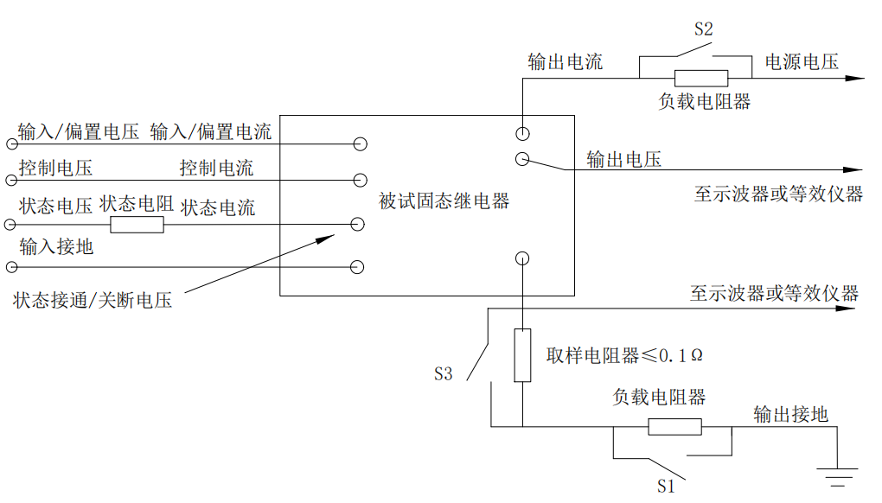
注1：取样电阻器可以由一个隔离的电流传感器（变流器、霍尔效应器件或等效器件）代替。
注2：适用于输入形式和控制形式接线。
注3：采用输入形式时，才有输入电压和输入电流。
注4：当适用控制形式时，才有偏置电压和控制电压。
注5：当适用控制形式时，才有状态电压和状态电阻。
注6：除另有规定外，负载在测试中应为阻性负载。
图1 固态继电器测试接线

8.3.1.2 输入特性
8.3.1.2.1 输入电流
输入电流测试步骤：
- 将固态继电器接入试验电路，接线图见图1。
- 施加最大输入电压。
- 检测输入电流是否在试品相关详细规范规定的范围内。
8.3.1.2.2 输入接通电压/电流
输入接通测试步骤：
- 将固态继电器接入试验电路，接线图见图1。
- 施加试品相关详细规范规定的负载、电压和频率。
- 施加试品相关详细规范规定的输入接通电压/或电流。
- 对于常开输出电路的固态继电器，检测输出电压降/输出导通电阻/输出电流，检查固态继电器是否导通；对于常闭输出电路的固态继电器，检测输出漏电流是否在试品相关详细规范规定的范围内，或者检测输出电压，检查固态继电器是否断开。
8.3.1.2.3 输入关断电压
固态继电器输入关断电压测试步骤：
- 将固态继电器接入试验电路，接线图见图1。
- 施加试品相关详细规范规定的负载、电压和频率。
- 施加试品相关详细规范规定的输入接通电压，使固态继电器接通，然后施加试品相关详细规范规定的输入关断电压。
- 对于常开输出电路的固态继电器，检测输出漏电流是否在试品相关详细规范规定的范围内，或者检测输出电压，检查固态继电器是否断开；对于常闭输出电路的固态继电器，检测输出电压降/输出导通电阻/输出电流，检查固态继电器是否导通。
8.3.1.3 接通时间
接通时间测试步骤：
- 将固态继电器接入试验电路，接线图见图1。
- 施加试品相关详细规范规定的负载、电压和频率。
- 施加试品相关详细规范规定的输入和/或控制接通条件。
- 检测输出电压，检测固态继电器是否在试品相关详细规范的时间内接通。
8.3.1.4 关断时间
关断时间测试步骤：
- 将固态继电器接入试验电路，接线图见图1。
- 施加试品相关详细规范规定的负载、电压和频率。
- 施加试品相关详细规范规定的输入和/或控制接通条件，然后施加试品相关详细规范规定的输入和/或控制关断条件。
- 检测输出电压，检测固态继电器是否在试品相关详细规范的时间内关断。
8.3.1.5 输出电压降/输出导通电阻
输出电压降/输出导通电阻测试步骤：
- 将固态继电器接入试验电路，接线图见图1。
- 施加试品相关详细规范规定的负载、电压和频率。
- 施加试品相关详细规范规定的输出电路导通的输入条件和/或控制条件。
- 检测输出电压，检测固态继电器输出电压降/输出导通电阻是否在试品相关详细规范规定的范围内。
8.3.1.6 输出漏电流
输出漏电流测试步骤：
- 将固态继电器接入试验电路，接线图见图1。
- 施加试品相关详细规范规定的负载、电压和频率。
- 施加试品相关详细规范规定的使输出电路断开的输入和/或控制条件。
- 检测输出电流，检测输出漏电流是否在试品相关详细规范规定的范围内。
8.3.1.7 瞬态电压
瞬态电压测试步骤：
- 将固态继电器接入试验电路，接线图见图1。
- 施加试品相关详细规范规定的负载、电压和频率。
- 施加试品相关详细规范规定的使输出电路断开所必需的输入和/或控制条件。
- 在规定的时间内，将试品相关详细规范的瞬态电压施加在固态继电器输出端；对于测试，可以使用小电流电源。
- 监测输出端，固态继电器输出电路不应导通。
8.3.1.8 电气系统峰值
电气系统峰值测试步骤：
- 按图2所示，将固态继电器接入试验电路。
- 断开S3，闭合S2，循环开关S1，观察示波器通道1(CH1) (或其他等效仪器)，调整V1，使观察到的峰值最小为600V。
- 闭合开关S3，在试品相关详细规范规定的时间内，以(10±1)次每秒的速率循环开关S1；
- 变换Vl 的极性，重复b）和c）。
- 完成上述试验后，测试固态继电器的输出漏电流、接通时间和关断时间在试品相关详细规范规定的范围内。
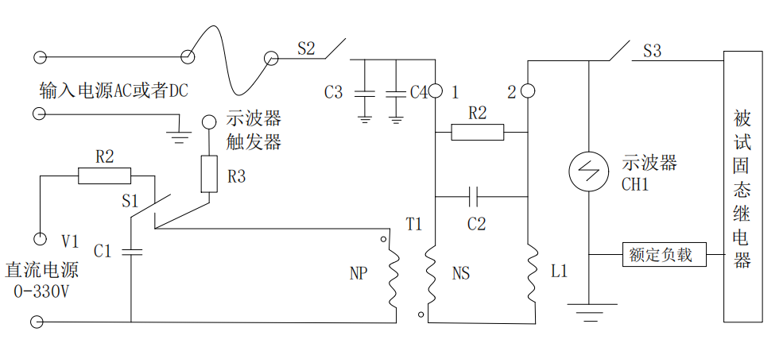
C1:2μf,直流1500V；
C2:0.03uF,直流2000V；
C3:10μF，直流1000V；
C4:0.01μF，直流1000V；
R1、R2:100Ω，1W；
S1、S2、S3：20A，一组转换开关；
L1:50匝，直径为51mm；
T1:空芯变压器，直径为50mm（线径为1.3mm±0.05mm）；
Np：20匝；
Ns：60匝。
注1：可以采用机械或电子操作的开关代替S1；
注2：变压器绕组应为双绕线制。
注3：检测电源阻抗时，可采用50Ω电阻器代替被试设备。
图2 电气系统峰值测试电路图
8.3.1.9 过负载
过负载测试步骤：
- 将固态继电器接入试验电路，接线图见图1。
- 施加试品相关详细规范规定的过负载条件，除另有规定外，在规定的额定电压下，负载电流应为3.5倍的额定电流。
- 施加试品相关详细规范规定的输入(和控制)条件。
- 固态继电器应循环接通和关断10次，除另有规定外，周期为l s，占空比为10%。
- 完成试验后，检测输出漏电流和接通电压应在试品相关详细规范规定的范围内，过负载保护正确动作。
8.3.1.10 电压指数上升率dV/dt
电压指数上升率dV/dt测试步骤：
- 按图3所示，将固态继电器接入试验电路，或接入经鉴定机构批准的等效电路。
- 施加零输入电压或零控制电压和零偏置电压。
- 试品的输出端接入图3所示电路。
- 闭合和断开开关S1至少10次。对于交流继电器，在循环5次后，交换固态继电器极性。检测输出电压，检测固态继电器在试品相关详细规范的时间内是否达到试品相关详细规范规定的输出电压。
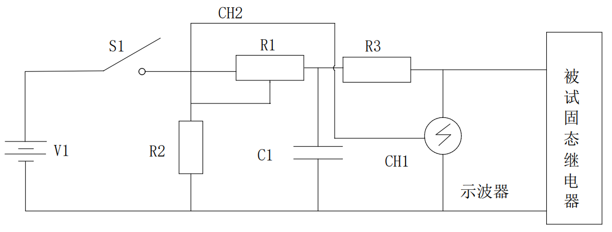
V1：最大额定输出电压（对交流固态继电器V1=V额定有效值*1.414）
R1：0.632*V1/（C1*dV/dt）(见图4)
R2：1.0MΩ（±5%），0.5W
R3：50Ω（±5%）
C1：0.01μF（±5%）
S1：10A 等效开关
CH2：触发源
图3 dV/dt测试电路图

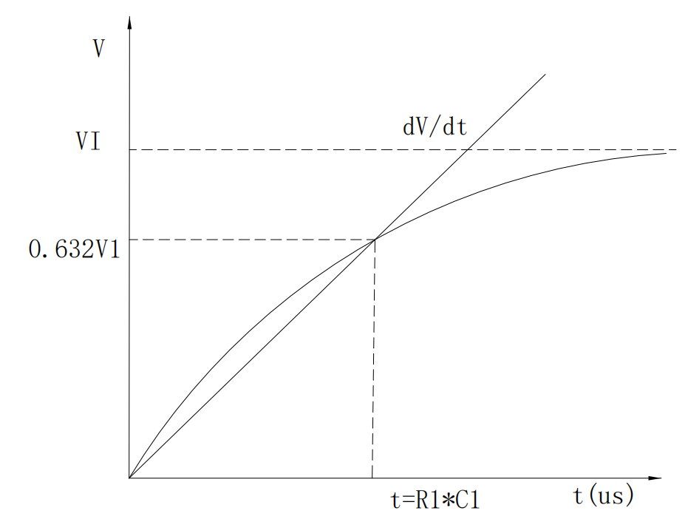
图4 dV/dt曲线

8.3.1.1 1 功率损耗
8.3.1.11.1 接通状态
接通状态测试步骤:
- 将固态继电器接入试验电路，接线图见图1。
- 施加试品相关详细规范规定的最大的负载、电压和频率。
- 施加试品相关详细规范规定的最大输入(和控制)接通条件。
- 测量所有的电流和对应的电压，计算每个乘积后相加，应包括内部电源的功耗。
- 检测总功耗，不应超过试品相关详细规范的极限值。
8.3.1.11.2 关断状态
关断状态测试步骤:
- 将固态继电器接入试验电路，接线图见图1。
- 施加试品相关详细规范规定的最大的负载、电压和频率。
- 施加试品相关详细规范规定的最大输入(和控制)关断条件。
- 测量所有的电流和对应的电压，计算每个乘积后相加，应包括内部电源的功耗。
- 检测总功耗不应超过试品相关详细规范的极限值。
8.3.1.12 绝缘电阻
绝缘电阻测试步骤：
- 试品加入测试电压500V，加电时间2分钟或直到读数稳定为止。
- 测量每个输入电路的公共连接点与其他每一个相互隔离的输入电路之间绝。
- 测量所有输入引出端的公共连接点与所有输出引出端的公共连接点之间绝缘，相对于输出端，输入端应为正极。
- 测量每个输出引出端的公共连接点与所有隔离的输出引出端的公共连接点之间绝缘。
8.3.13 介质耐压
介质耐压测试步骤：
- 试品的接地端或导电外壳与所有其他引出端的公共点之间接入试验电路。
- 试品加入试品相关详细规范规定的测试电压，加电时间60s，进行鉴定试验和所有其他试验施加详细规范规定的介质耐电压；如果试验电压增加相关详细厂家规定电压的5%，则试验时间应为15s。
- 试验时，应检查固态继电器是否存在飞弧、闪络、绝缘击穿和损坏现象。
    - 有偏置固态继电器
8.3.2.1 偏置电流
偏置电流测试步骤：
- 将固态继电器接入试验电路，接线图见图1。
- 施加最大偏置电压，然后再施加试品相关详细规范的控制电压，以供给偏置电流。
- 检测偏置电流是否在试品相关详细规范规定的范围内。
8.3.2.2 控制电流
控制电流测试步骤：
- 将固态继电器接入试验电路，接线图见图1。
- 施加试品相关详细规范规定的偏置电压，施加试品相关详细规范的控制电压。
- 检测控制电流是否在试品相关详细规范规定的范围内。
8.3.2.3 控制接通电压/电流
控制接通电压/电流测试步骤：
- 按图1所示，将固态继电器接入试验电路。
- 施加试品相关详细规范规定的负载、电压和频率。
- 施加试品相关详细规范规定的偏置电压和控制接通电压。
- 对于常开输出电路的固态继电器，检测输出电压降/输出导通电阻/输出电流，检查固态继电器是否导通；对于常闭输出电路的固态继电器，检测输出漏电流是否在试品相关详细规范规定的范围内，或者检测输出电压在试品相关详细规范规定的范围内，检查固态继电器是否断开。
8.3.2.4 控制关断电压
控制关断电压测试步骤：
- 将固态继电器接入试验电路，接线图见图1。
- 施加试品相关详细规范规定的负载、电压和频率。
- 施加试品相关详细规范规定的偏置电压和控制接通电压，使固态继电器接通，然后施加试品相关详细规范规定的控制关断电压。
- 对于常开输出电路的固态继电器，检测输出漏电流是否在试品相关详细规范规定的范围内，或者检测输出电压，检查固态继电器是否断开；对于常闭输出电路的固态继电器，检测输出电压降/输出导通电阻/输出电流，检查固态继电器是否导通。
    - 保护型固态继电器
8.3.3.1 过负载不跳闸电流
过负载不跳闸电流测试步骤：
- 按图1所示，将固态继电器接入试验电路。
- 施加试品相关详细规范规定的不跳闸电流和频率。
- 在试品相关详细规范规定的不跳闸时间内施加规定的输入条件。
- 检测输出电压或输出电流，检查固态继电器是否在试品相关详细规范规定的时间内保持导通。
- 试品是否在相关详细规范的各电流下符合规定的跳闸曲线，过负载保护正确动作。
8.3.3.2 过负载跳闸电流
过负载跳闸电流测试步骤：
- 将固态继电器接入试验电路，接线图见图1。
- 施加试品相关详细规范规定的跳闸电流和频率。
- 在等于或大于试品相关详细规范规定的跳闸时间内施加规定的输入条件。
- 检测输出电压或输出电流，检查固态继电器是否在试品相关详细规范规定的时间内断开。
- 试品是否在相关详细规范规定的各电流下符合规定的跳闸曲线，过负载保护正确动作。
8.3.3.3 负载短路时接通
负载短路时接通测试步骤：
- 将固态继电器接入试验电路，接线图见图1。
- 施加试品相关详细规范规定的电压和频率。
- 闭合开关S1。
- 施加试品相关详细规范规定的使固态继电器接通的输入条件。
- 检测输出电流，检查固态继电器是否断开。
- 异常时，固态继电器复原后再重复两次，确认继电器是否失效。
8.3.3.4 接通时负载短路
接通负载短路测试步骤：
- 将固态继电器接入试验电路，接线图见图1。
- 施加试品相关详细规范规定的负载、电压和频率。
- 施加试品相关详细规范规定的固态继电器接通输入条件。
- 闭合开关S1。
- 检测输出电流，检查固态继电器是否断开。
- 异常时，固态继电器复原后再重复两次，确认继电器是否失效。
    - 状态固态继电器
8.3.4.1 状态接通时间
状态接通时间测试步骤：
- 按图1 所示，将固态继电器接入试验电路。
- 施加试品相关详细规范规定的负载、电压和频率。
- 施加试品相关详细规范规定的输入条件，施加使状态输出导通所必需的状态条件。
- 检测状态接通时间是否在试品相关详细规范规定的范围内。
8.3.4.2 状态关断时间
状态关断时间测试步骤：
- 按图1 所示，将固态继电器接入试验电路。
- 施加试品相关详细规范规定的负载、电压和频率。
- 施加试品相关详细规范规定的输入条件，施加使状态输出断开所必需的状态条件。
- 检测状态关断时间是否在试品相关详细规范规定的范围内。
8.3.4.3 状态接通电压
状态接通电压测试步骤:
- 将固态继电器接入试验电路，接线图见图1。
- 施加试品相关详细规范规定的负载、电压和频率。
- 施加试品相关详细规范规定的输入条件，施加使状态输出导通所必需的状态条件。
- 检测状态电流和状态接通电压是否在试品相关详细规范规定的范围内。
8.3.4.4 状态关断电压
状态关断电压测试步骤:
- 将固态继电器接入试验电路，接线图见图1。
- 施加试品相关详细规范规定的负载、电压和频率。
- 施加试品相关详细规范规定的输入条件，施加使状态输出断开所必需的状态条件。
- 检测状态电流和状态关断电压是否在试品相关详细规范规定的范围内。
8.3.4.5 状态阻断电压
状态阻断电压测试步骤：
- 将固态继电器接入试验电路，接线图见图1。
- 施加试品相关详细规范规定的负载、电压和频率。
- 施加试品相关详细规范规定的输入条件和必需的状态关断条件。
- 施加试品相关详细规范规定的状态阻断电压。
- 检测状态电流是否在试品相关详细规范规定的范围内。
8.3.4.6 状态漏电流
状态漏电流测试步骤：
- 将固态继电器接入试验电路，接线图见图1。
- 施加试品相关详细规范规定的负载、电压和频率。
- 施加试品相关详细规范规定的输入条件和必需的状态关断条件。
- 施加试品相关详细规范规定的最大状态阻断电压。
- 检测状态漏电流是否在试品相关详细规范规定的范围内。
    - 交流固态继电器
8.3.5.1 直流失调电压
直流失调电压测试步骤：
- 按图5所示，将固态继电器接入试验电路。
- 施加试品相关详细规范规定的负载、电压和频率。
- 施加试品相关详细规范规定的输入（和控制）接通条件。
- 检查失调电压是否在试品相关详细规范规定范围内。
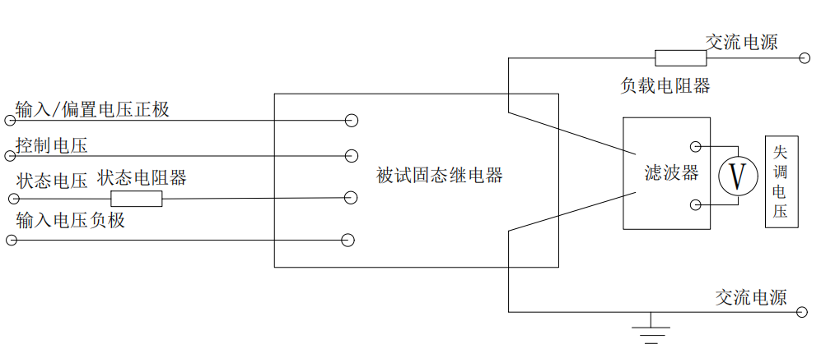
图5 直流失调电压测试电路图
8.3.5.2 波形失真
波形失真测试步骤：
- 将固态继电器接入试验电路，接线图见图1。
- 施加试品相关详细规范规定的负载、电压和频率。
- 施加试品相关详细规范规定的输入（和控制）接通条件。
- 当固态继电器接通时，检查输出电压是否在试品相关详细规范规定的范围内（见图6）。
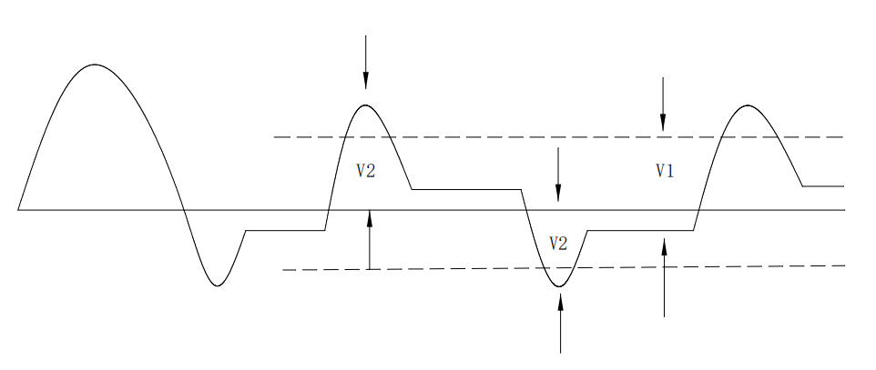
V1 波形失真电压（有效值）；V2 波形失真电压（峰值）
图6 波形失真
8.3.5.3 最小负载电流
最小负载电流测试步骤：
- 将固态继电器接入试验电路，接线图见图1。
- 施加试品相关详细规范规定的负载、电压和频率。
- 施加试品相关详细规范规定的输入（和控制）接通条件。
- 检测输出端电压在试品相关详细规范规定的范围内，固态继电器输出电路应导通并保持在导通状态。
8.3.5.4 零点交越
零点交越测试步骤：
- 将固态继电器接入试验电路，接线图见图1。
- 施加试品相关详细规范规定的负载、电压和频率。
- 施加试品相关详细规范规定的输入（和控制）接通条件。
- 在负载正弦电源电压的90°±10°和270°±10°时施加输入接通条件，监测导通瞬间的输出电压波形。零电压导通的最大值应在试品相关详细规范规定的范围内。
- 在负载电源电压的90°±10°和270°±10°时施加输入关断条件，监测断开瞬间的输出电流波形。在切断输入条件时，在交流负载电流小于试品相关详细规范的规定值之前，固态继电器不应关断。
    - 光电继电器输入电路正向电压降
光电继电器输入电路正向电压降测试步骤：
- 将固态继电器接入试验电路，接线图见图1。
- 施加试品相关详细规范规定的使固态继电器处于接通状态的输入电流。
- 检测输入电路正向电压降是否在试品相关详细规范规定的范围内。

（资料性）
测试接线
A.1继电器电气参数测试接线
A.1.1 电磁继电器电气参数测试接线
电磁继电器电气参数测试接线与图A.1.1的结构相符合。
图 A.1.1电磁继电器测试接线

图A.1.2 固态继电器通用接线
固态继电器测试接线与图1的结构相符合。
注1：取样电阻器可以由一个隔离的电流传感器（变流器、霍尔效应器件或等效器件）代替。
注2：适用于输入形式和控制形式接线。
注3：采用输入形式时，才有输入电压和输入电流。
注4：当适用控制形式时，才有偏置电压和控制电压。
注5：当适用控制形式时，才有状态电压和状态电阻。
注6：除另有规定外，负载在测试中应为阻性负载。
图A.1.2 固态继电器通用接线

参 考 文 献
- GB/T 14598.3-2006 电气继电器 第5部分量度继电器和保护装置的绝缘配合要求和试验
- GB/T 15510-2008 控制用电磁继电器可靠性试验通则
- DL/T 624-2010 继电保护微机型试验装置技术条件
- JB/T 3703.2-1995 小型通用电磁继电器 试验和测量程序
- JB/T 9568-2000 电力系统继电器、保护及自动装置通用技术条件
- JB/T 13097-2017 电磁式继电器
- JJF（电子）0065─2021 固体继电器测试仪校准规范
- NB/T 20197.1-2013核电厂仪表和控制设备可靠性及老化检测 第一部分 电磁继电器

━━━━━━━━━━━

